Министерство науки и высшего образования Российской Федерации
Федеральное государственное бюджетное образовательное учреждение
высшего образования
«Российский экономический университет имени Г.В. Плеханова»
Высшая школа кибертехнологий математики и статистики

Кафедра: Прикладной информатики и информационной безопасности
Направление: Прикладная информатика
Уровень: Бакалавр
Дисциплина: Структуры данных и алгоритмы

Лабораторная работа 13_17

Выполнил:
студент 1 курса группы 15.27Д-ПИ03/25б
Зиновьев Максим Александрович

Москва, 2025 г.

1. Краткое описание области определения алгоритма
- Предметная область: Теория игр, стратегические игры с полной информацией
- Игра: Четыре в ряд (доска 6 строк × 7 колонок)
- Алгоритм: Minimax с Alpha-Beta отсечением и эвристической оценкой
- Особенности:
  - Два игрока по очереди бросают фишки в колонки
  - Фишка падает на самую нижнюю свободную клетку в колонке
  - Цель: первым собрать 4 фишки в ряд (горизонтально, вертикально, диагонально)
  - Пространство состояний: ~4.5×10¹² возможных позиций

2. Блок-схема работы алгоритма
Начало minimax

Вход: доска 6×7, глубина, игрок, α, β

Глубина=0 или игра окончена? (да)
(нет)

Вернуть оценку позиции

Конец
Сгенерировать все возможные ходы

Отсортировать ходы (центр → края)

bestValue = +∞
bestValue = -∞
(нет) "maximizingPlayer? (да)

Цикл для каждого хода
Цикл для каждого хода

Сделать ход в колонку
Сделать ход в колонку

value = minimax(глубина-1, MAX, α, β)
value = minimax(глубина-1, MIN, α, β)

Отменить ход
Отменить ход

bestValue = min(bestValue, value)
bestValue = max(bestValue, value)

β = min(β, bestValue)
α = max(α, bestValue)
β ≥ α ?(нет)
(да)

(нет)α ≥ β?
(да)

Следующий ход в цикле
Следующий ход в цикле
Отсечь ветку
Отсечь ветку
Выйти из цикла
Выйти из цикла

3. Пошаговый анализ работы алгоритма
Шаги работы:
- Начало: Игрок X (MAX) ищет лучший ход на глубине 4
- Генерация ходов: Все 7 колонок доступны (колонки 0-6)
- Сортировка: Колонка 3 (центр) → 2,4 → 1,5 → 0,6
- Рекурсивный спуск:
  - Пробуем ход в колонку 3 (самый перспективный)
  - Симулируем ответ O (MIN)
  - Оцениваем получившуюся позицию
- Эвристическая оценка:
  - Считаем "окна" из 4 клеток
  - Оцениваем потенциал для создания ряда
  - Центральные колонки ценнее
- Alpha-Beta отсечение:
  - Если найден ход с оценкой ≥ β (для MAX) — отсекаем
  - Если найден ход с оценкой ≤ α (для MIN) — отсекаем
- Результат: Возвращается колонка с максимальной гарантированной оценкой

4. Программный код на Python
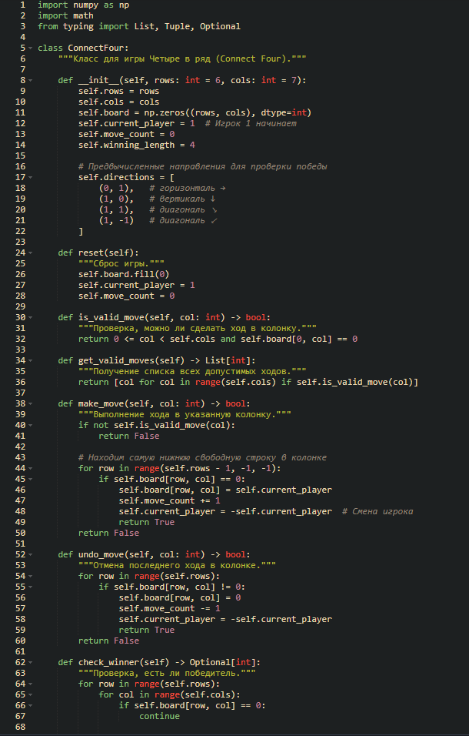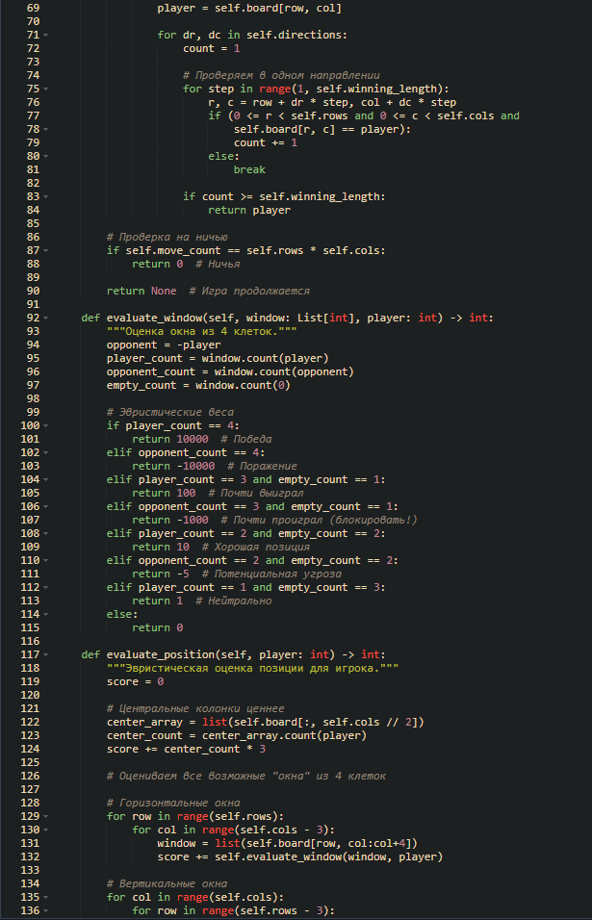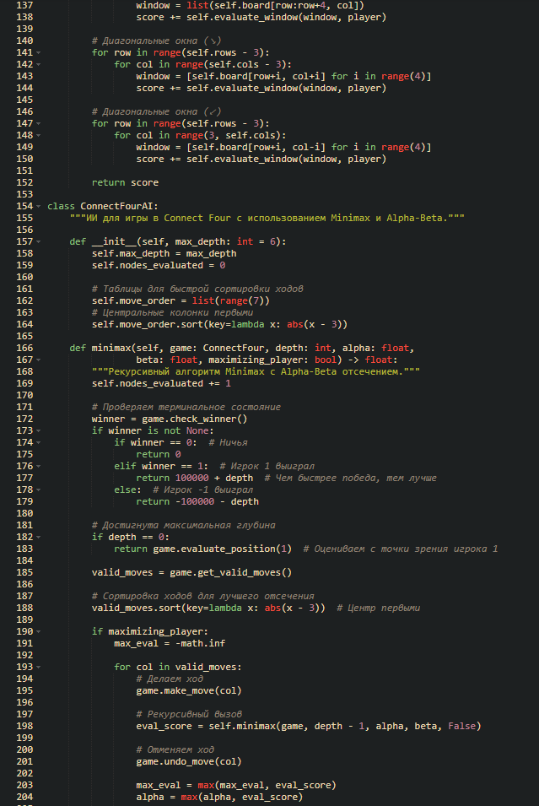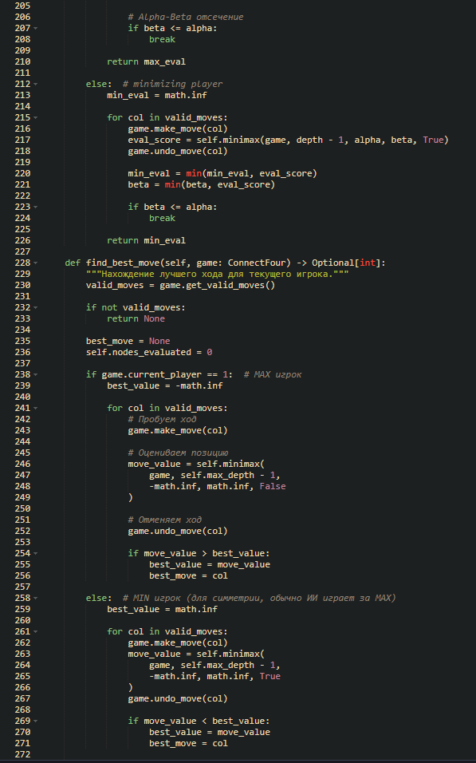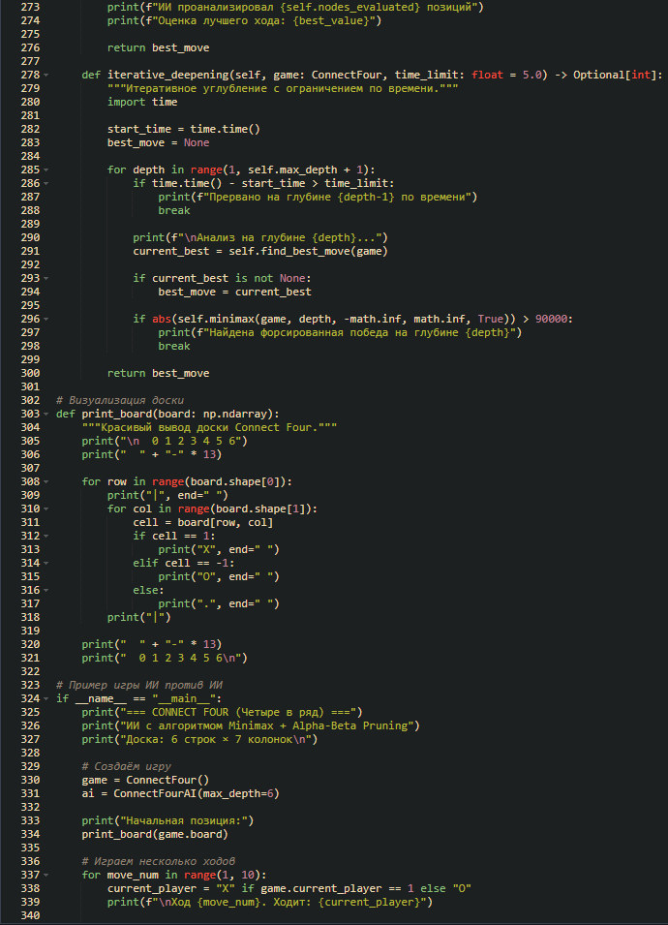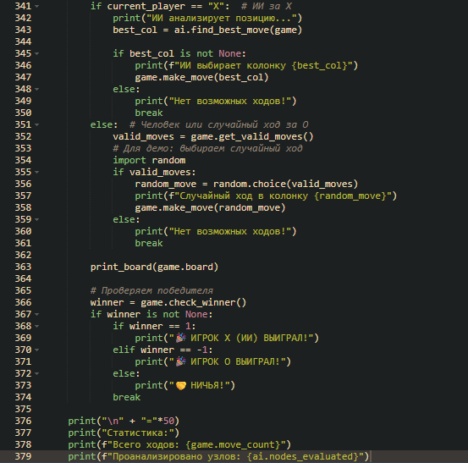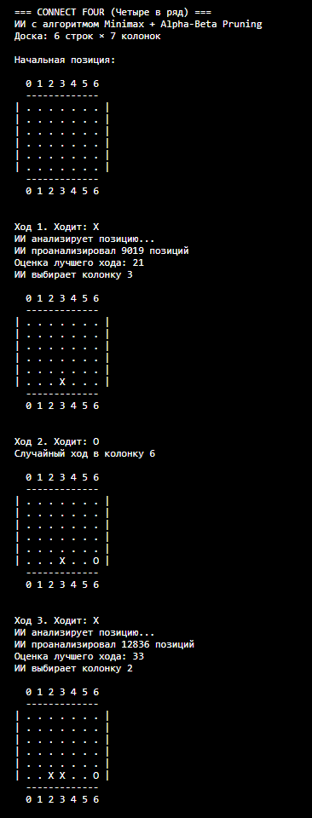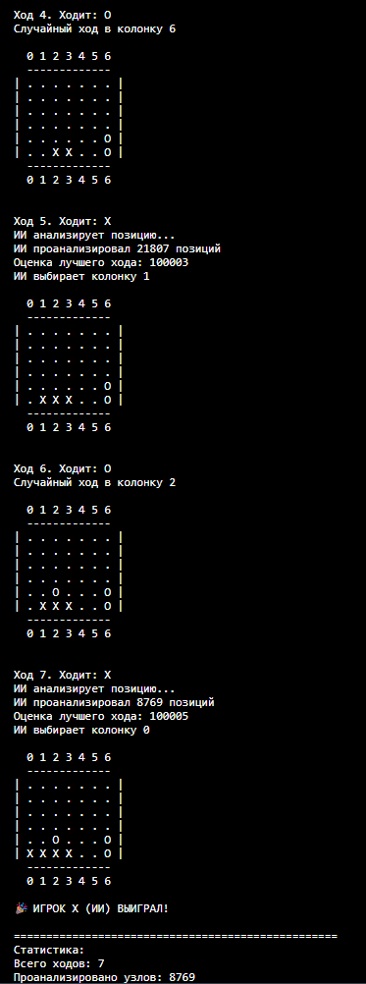

5. Примерная оценка временной сложности
Без оптимизаций:
- Полное дерево игры: 4,531,985,219,092 позиций (теоретически)
- Глубина полного поиска: 42 хода (6×7)
С Minimax:
- Сложность: O(bᵈ)
  - b ≈ 7 (среднее количество ходов, уменьшается к концу игры)
  - d = глубина поиска
  - Пример: d=6 → 7⁶ ≈ 117,649 узлов
С Alpha-Beta отсечением:
- В лучшем случае: O(b^(d/2))
  - Пример: d=6 → 7³ ≈ 343 узлов
  - Практически: 1000-5000 узлов на глубине 6
С сортировкой ходов:
- Центральные колонки первыми улучшают отсечение в 2-3 раза
Эвристическая оценка:
- Сложность оценки одной позиции: O(rows × cols)
  - Проверка всех окон 4×4: (69 окон × 4 клетки) = ~276 операций
  - Быстрее, чем в шахматах или шашках
Оптимизации в коде:
- Быстрая проверка победы по направлениям
- Ценность центральных колонок для сортировки
- Оценка окон 4×4 вместо полного перебора
- Итеративное углубление с ограничением по времени

